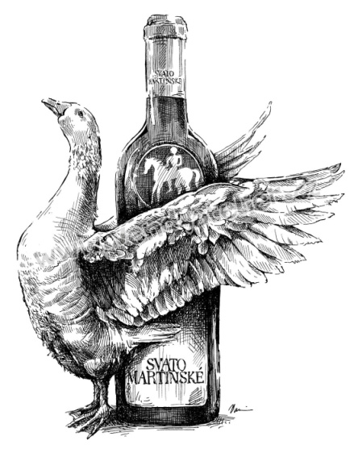
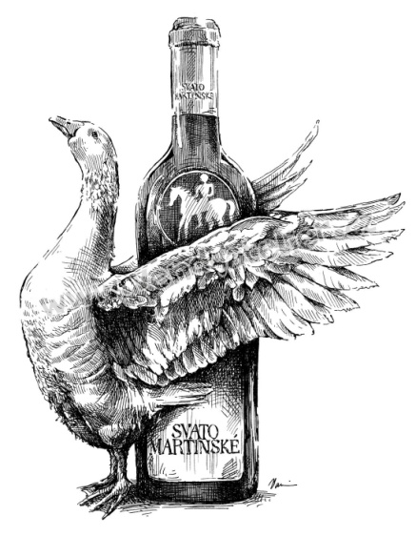
Svatomartinské menu
Předkrm
90g Domácí paštika z husích jater, jablečný salát s křenem,
brusinková omáčka 95,-Kč
90g Zauzená husí prsa s hruškovým gelem,
omáčkou z lesního ovoce 95,-Kč
Polévka
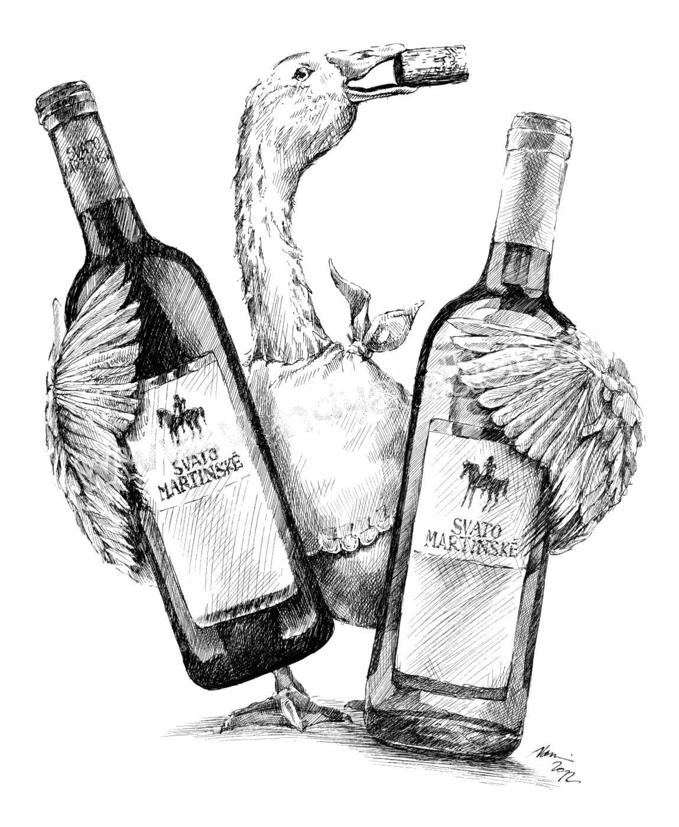
Husí kaldoun s droby 40,-Kč
Silný husí vývar s játrovými knedlíčky a zeleninou 40,-Kč
Hlavní chod
¼ Pečená husa, barevné zelí, houskové a bramborové knedlíky
255,-Kč
200g Husí prsa plněná sušenou švestkou, karlovarské knedlíky
a pyré z červeného zelí 235,-Kč
¼ Pečená husa ve staročeském šouletu, zelný salát 235,-Kč
Dezert
Závin s mákem a povidly s vanilkovou omáčkou 75,-Kč

